Opis przedmiotu zamówienia:
Zakup i montaż urządzeń zabawowych na placu zabaw o powierzchni około 700 m² przy ul. Zalewowej w Świnoujściu wraz z nasadą zieleni.
- rozbiórka istniejących 7 szt. urządzeń zabawowych wraz z wywozem na składowisko odpadów.
- wyrównanie powierzchni terenu około 620 m² wraz z nawiezieniem warstwy 10 cm ziemi urodzajnej.
- Wykonanie bezpiecznej nawierzchni trawiastej na terenie około 620 m² pod montaż urządzeń na placu zabaw. Trawnik należy wykonać z siewu.
- zakup oraz montaż 4 szt. urządzeń zabawowych – konstrukcja ze stali malowanej proszkowo:
- 1 szt. huśtawki z dwoma siedziskami pokrytymi gumą,
- 1 szt. huśtawki dla małych dzieci z siedziskiem kubełkowym,
- 1 szt. bujak sprężynowy,
- 1 szt. konstrukcji zabawowej modułowej – załączony przykładowy model.
Urządzenia należy zamontować w sposób bezpieczny wg wymagań zawartych w kartach technicznych poszczególnych urządzeń.
Wszystkie urządzenia i materiały użyte do montażu powinny posiadać atesty, aprobaty techniczne.
- uzupełnienie 17,5 mb żywopłotu sadzonkami krzewów w tym 8,5 mb gatunku cyprysik Lawsona ‘Columnaris’ i 9 mb żywotnik olbrzymi ‘Kórnik’.
Nasadzeń krzewów należy wykonać zgodnie ze sztuką ogrodniczą, a zakupiony materiał powinien być zdrowy, wolny od szkodników oraz uszkodzeń mechanicznych. Wysokość sadzonek 50-70 cm.
- rozbiórka istniejącego drewnianego ogrodzenia o długości około 87 mb oraz wywiezienie materiałów rozbiórkowych na składowisko odpadów.
- montaż ogrodzenia systemowego panelowego:
- wys. paneli 1,20 m, wykonane z prętów stalowych poziomych 2x6 mm i pionowych 5 mm ocynkowanych powlekanych farbą poliestrową w kolorze RAL 7015,
- słupki ogrodzeniowe ocynkowane ogniowo, malowane farbą poliestrową zakończone od góry daszkiem, słupki osadzone w betonie klasy B-20, mrozoodporność – W2,
- długość ogrodzenia: około 87 mb, 1,0 m w świetle słupków.
Trasa ogrodzenia na załączonej mapce.
Ogrodzenie po wykonaniu powinno być tak zakotwione poprzez cokół i słupki, aby wykazywało właściwą sztywność i stabilność.
Całość robót powinna być wykonana zgodnie z obowiązującymi warunkami technicznymi i sztuką budowlaną. Prace powinny być realizowane pod nadzorem osoby posiadającej wiedzę i doświadczenie w zakresie robót ogrodzeniowych.
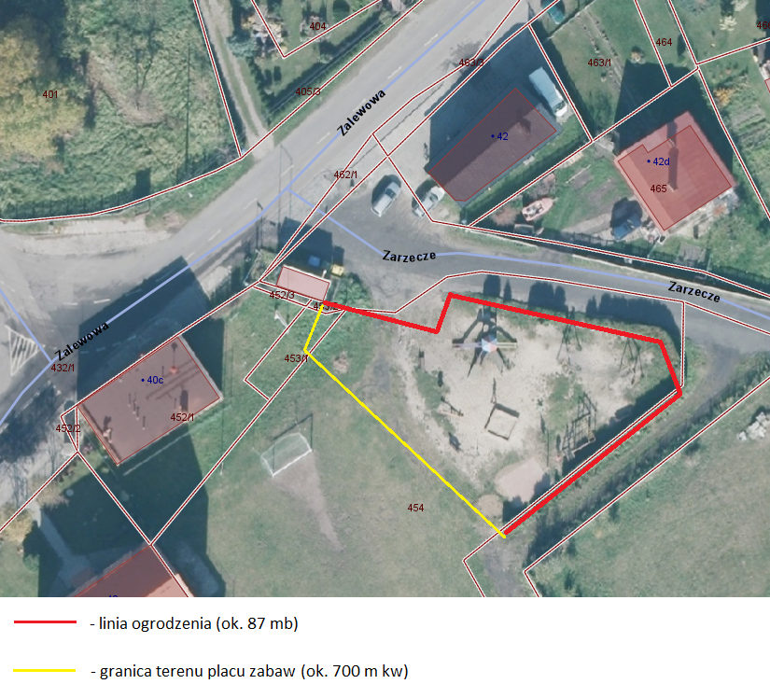
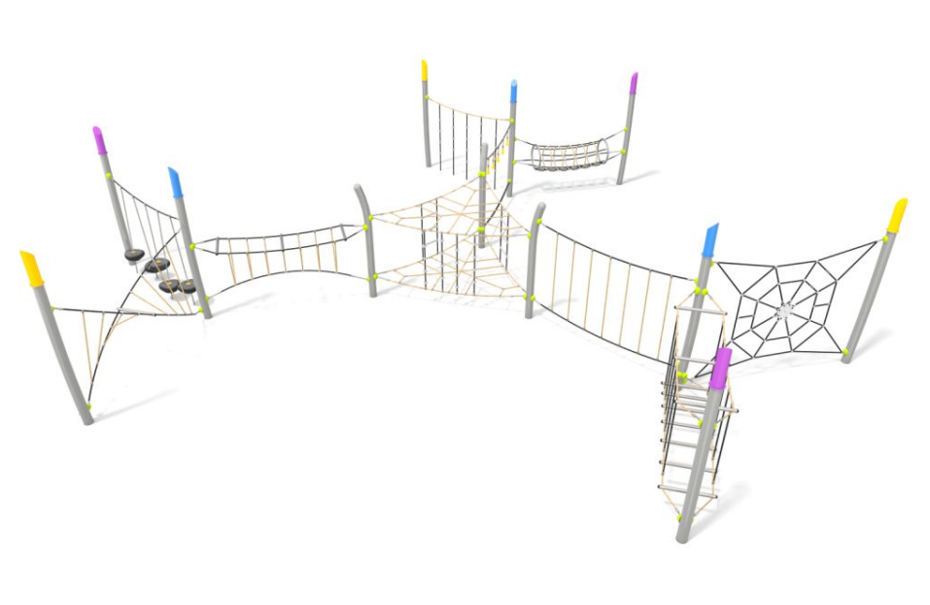
Przykładowa konstrukcja zabawowa modułowa.

